- Egészítsd ki a sorozatot 5 elemmel!

1. 2. 3. 4. 5. 6. 7. 8. 9. 10. 11. 12.
Milyen lesz a
15. elem?
30. elem?
31. elem?
29. elem?
93. elem?
100.elem?
200. elem?
300. elem?
1000.elem?
2025.elem?
(saját)

- Írd be a sorozat többi elemét!

1. | 2. | 3. | 4. | 5. | 6. | 7. | 8. | 9. | 10. | 11. | 12. | 13. | 14. | 15. | 16. | 17. | 18. | 19. | 20. | 21. | 22.
a | b | c | d | e | a | b | c

Milyen lesz a
15. elem?
30. elem?
31. elem?
29. elem?
93. elem?
100.elem?
236. elem?
2020. elem?
2024.elem?
2025.elem?

- Színesváros egyetlen hosszú utcáját az itt látható ablakok és ajtók sorozata díszíti, és ez a sorozat ismétlődik: piros ajtó, kék kis ablak …
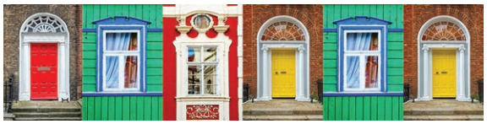(OH-MAT05MA_Matematika5_MF. 122. oldal)
a) Mi lesz a sorozat 15. tagja?
b) Mi lesz ennek a sorozatnak a 127. tagja?
c) Az első 100 tag között hány sárga ajtó van?

